Frid Ingulstad til Hedalen bibliotek
Fredag 23. september kl 19.00.

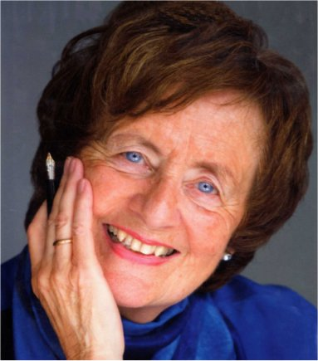
Fotograf: Bård Ek

Frid Ingulstad har gitt ut historiske romaner, barnebøker, faktabøker, dokumentarromaner, og de populære historiske seriene Kongsdøtrene, Ildkorset, Ingebjørg Olavsdatter og Sønnavind. Som formidler av Oslohistorie ble Frid Ingulstad i 2010 tildelt Oslo bys kunstnerpris. Hun er en av Norges mestselgende forfattere de siste årene, og bøkene er oversatt til flere språk. Hun ga ut sin første roman i 1964.
Frid Ingulstad bor i Oslo, og har tilknytning til Sør-Aurdal gjennom hytta på Hedalsfjellet. Møt forfatteren på biblioteket, der hun vil fortelle om bøkene og forfatterskapet. Det blir enkel kaffeservering. Velkommen!

Les mer her:
http://www.ingulstad.no/
http://www.cappelendamm.no/main/katalog.aspx?f=10449
http://www.cappelendamm.no/main/katalog.aspx?f=10952&artid=7718
